31/12/2566
สถานีตำรวจภูธรสระยายโสม
ต.สระยายโสม อ.อู่ทอง จ.สุพรรณบุรี 72220 โทร. 035559217

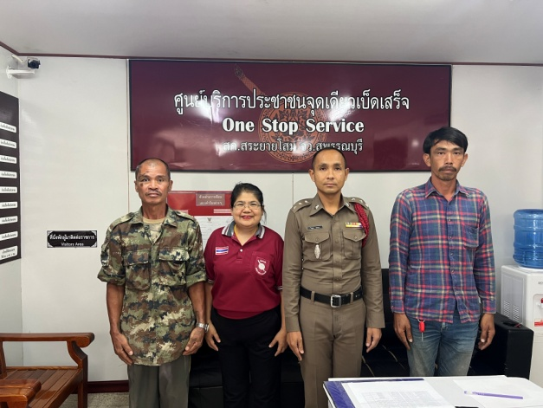
รายงานผลการปฏิบัติราชการ
ด้านสอบสวน
ประจำเดือน ธันวาคม 2566
คำนำ

ตามการประเมินคุณธรรมและความโปร่งใสในการดำเนินงานของหน่วยงานภาครัฐ (Integrity and Transparency Assessment : ITA) สถานีตำรวจ ประจำปีงบประมาณ พ.ศ. 2567 ตัวชี้วัดที่ 9 การเปิดเผยข้อมูล ตัวชี้วัดย่อยที่ 9.2 การบริหารงาน ข้อ O7 กำหนดให้รายงานผลการปฏิบัติราชการประจำหน่วย โดยให้แสดงรายงานการปฏิบัติราชการประจำเดือนของสถานีตำรวจในรอบ 6 เดือนแรก ของปีงบประมาณ พ.ศ. 2567 (ตุลาคม 2566 - มีนาคม 2567) แยกเป็นรายเดือน และเผยแพร่เป็นประจำทุกเดือน บนเว็บไซต์ของสถานีตำรวจ
สถานีตำรวจภูธรสระยายโสม จึงได้สรุปผลการปฏิบัติราชการประจำเดือน ธันวาคม 2566 ไว้แล้ว โดยแยกผลการปฏิบัติเป็น 5 สายงาน ประกอบด้วย งานอำนวยการ งานป้องกันปราบปราม งานจราจร งานสืบสวน และงานสอบสวน เพื่อเผยแพร่ข้อมูลการปฏิบัติงานบนเว็บไซต์ของสถานีตำรวจภูธรสระยายโสม ต่อไป

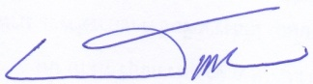
พ.ต.อ.
(ธารา ศรีพรหมคำ)
ผู้กำกับการสถานีตำรวจภูธรสระยายโสม

รายงานการปฏิบัติราชการประจำเดือน ธันวาคม 2566
ข้อมูล ณ วันที่ 31 ธันวาคม 2566
งานสอบสวน
สถิติคดีอาญา/จราจร ประจำเดือน ธันวาคม 2566
ช่วงวันที่ 1 ธันวาคม 2567 ถึง วันที่ 31 ธันวาคม 2566
คดีอาญา รับเลข จำนวน 16 คดี สอบสวนเสร็จสิ้นแล้ว 9 คดี คงเหลือและอยู่ระหว่างการสอบสวน 7 คดี
- เลขคดีที่ 196/2566 – 211/2566
คดีจราจร รับเลข จำนวน - คดี
- เลขคดีที่ –
ประชุมเฝ้าฟัง การทำสำนวนปรับเป็นพินัย
วันนี้ 08 ธันวาคม 66 เวลา 15.00 น.
พ.ต.ท.ชูศักดิ์ สิริทรัพย์ทวี รอง ผกก.(สอบสวน)สภ.สระยายโสม พ.ต.ท.เวิน ขันตี สวป.สภ.สระยายโสม
พร้อมเจ้าหน้าที่ ธร.จร. ร่วม ว.28 คอนเฟอเรนซ์ เฝ้าฟังการประชุมเรื่อง การทำสำนวนปรับเป็นพินัย
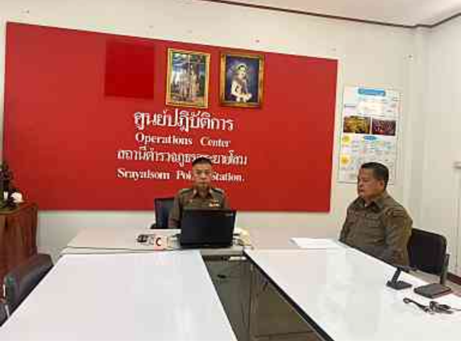
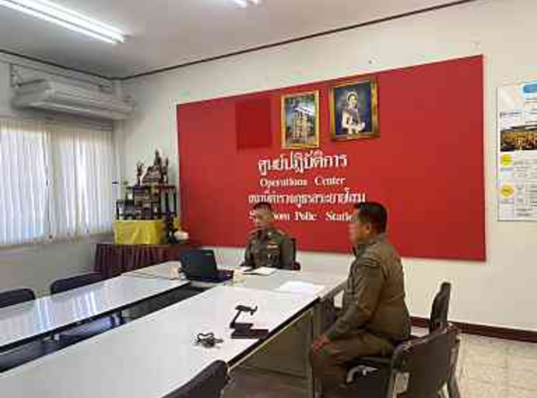

สภ.สระยายโสม รายงานผลการไกล่เกลี่ยฯภาคประชาชน ตาม หมวด 5
วันนี้ 22 ธ.ค. 66 เวลา 14.00 น. ร.ต.อ.วีรยุทธ สุขแสง สว.(สอบสวน) สภ.สระยายโสม ร่วมกับ ผู้ไกล่เกลี่ยข้อพิพาทภาคประชาชนประจำ สภ.สระยายโสม ได้จัดให้คู่กรณีทำการไกล่เกลี่ยฯ ตามหมวด 5 ภาคประชาชน
ระหว่าง นายครรชิต ตาลเพชร ผู้ร้อง กับ นายประเสริฐ เลี่ยนเพชร คู่กรณี กรณีขับรถโดยประมาทเฉี่ยวชนทรัพย์สินผู้อื่นเสียหาย คู่กรณีทั้งสองฝ่ายตกลงกันได้

สภ.สระยายโสม รายงานผลการไกล่เกลี่ยฯภาคประชาชน ตาม หมวด 5
วันนี้ 28 ธ.ค. 66 เวลา 14.48 น. ร.ต.อ.วีรยุทธ สุขแสง สว.(สอบสวน) สภ.สระยายโสม ร่วมกับ ผู้ไกล่เกลี่ยข้อพิพาทภาคประชาชนประจำ สภ.สระยายโสม ได้จัดให้คู่กรณีทำการไกล่เกลี่ยฯ ตามหมวด 5 ภาคประชาชน
ระหว่าง นายสถาภร พลที ผู้ยื่นคำร้อง กับ นายวุฒิชัย โสไกร คู่กรณีอีกฝ่ายหนึ่งกรณีขับรถประมาทเฉี่ยวชนทำให้ทรัพย์ผู้อื่นเสียหาย คู่กรณีทั้งสองฝ่ายตกลงกันไม่ได้
